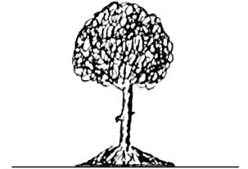

**CONCEJO**

**de IMARCOAIN**

C/. San Martín

Tfno. 639207724

31119 IMARCOAIN (NAVARRA)

**BANDO**

**REPARTO DE COMUNALES**

Doña Ainhoa Arriaga León, Presidenta del Concejo de Imárcoain,

HAGO SABER:

Que el Concejo va a proceder al reparto de comunales para los próximos 8 años. Las modalidades de reparto serán:

1. Aprovechamientos vecinales prioritarios
2. Aprovechamientos vecinales de adjudicación directa.

Todos aquellos vecinos interesados en solicitar comunales en cualquiera de estas modalidades, deberán presentar antes del 15 de julio los siguientes documentos:

* Certificado de empadronamiento en Imárcoain con antigüedad de 2 años.
* Certificado de estar al corriente de las obligaciones fiscales en el Ayuntamiento de Noain.
* Declaración jurada de que se reside efectiva y continuadamente en Imárcoain al menos durante 9 meses al año.

Posteriormente a esta adjudicación, se procederá a la subasta de las parcelas sobrantes, en fecha que se anunciará en su día.

En Imárcoain a 27 de junio de 2023

|  |  |
| --- | --- |
| C:\Asesoria\Asesoria\Imarcoain\Eduardo\Escudos y firmas\Ainhoa.jpg |  |

Ainhoa Arriaga León